Ebauches igus en de nouveaux matériaux : Résistantes à l'usure même aux températures élevées

Des ébauches en iglidur A500 et C500 viennent compléter la plus vaste gamme d'ébauches en polymères hautes performances résistants à l'abrasion

igus propose maintenant à ses clients 25 ébauches en polymères hautes performances sans graisse et sans entretien pour leurs prototypes, leurs échantillons de test et leurs petites séries. Le spécialiste des plastiques en mouvement vient d'ajouter deux nouveaux matériaux iglidur à sa gamme extensive. Les ébauches en iglidur A500 et C500 sont particulièrement résistantes aux températures et aux produits chimiques et offrent une grande flexibilité pour les études dans le secteur alimentaire et chimique, la technique médicale et la construction d'installations.

Les ébauches faciles à usiner d'igus permettent aux ingénieurs de réaliser de nombreuses manières et à moindres coûts des composants en mouvement sans graisse et sans entretien parfaitement adaptés à l'application voulue. Faciles à usiner, elles permettent de tourner, de fraiser et de découper facilement des pièces sur mesure de différentes formes. Les matériaux iglidur A500 et C500 viennent compléter la gamme avec des solutions très résistantes aux agents chimiques et aux températures.

Pièces sur mesure individuelles pour milieux difficiles
L'iglidur A500 peut être utilisé à des températures très basses comme à des températures très élevées et offre une plage allant de -100 à +250 degrés Celsius. Ce matériau est également extrêmement résistant aux produits chimiques tout en étant conforme aux exigences du FDA. Ainsi, l'iglidur A500 convient surtout à des applications du domaine alimentaire et des boissons ainsi qu'à des applications médicales. Quant à l'iglidur C500, il s'agit d'un matériau qui peut lui aussi être utilisé à des températures allant jusqu'à +250 degrés Celsius. Il est extrêmement résistant aux produits chimiques notamment au contact avec du peroxyde d'hydrogène et de la vapeur d'eau, et est idéal pour les pompes ou clapets dans le secteur chimique ou dans la technique des processus. De surcroît, l'iglidur C500 a en moyenne des coefficients de frottement et une résistance à l'usure encore nettement meilleur que celui de l'iglidur A500. Sa couleur rose très particulière permet de bien distinguer les pièces réalisées en ce matériau, à l'entreposage comme au montage. Comme toutes les ébauches iglidur, les deux matériaux sont disponibles en barres rondes dans des longueurs comprises entre 100 et 1.000 millimètres. Les nombreux tests effectués dans le laboratoire igus permettent d'en calculer et d'en prédire la durée de vie de manière fiable. Le service "speedicut" offre aux utilisateurs le souhaitant la possibilité de commander des pièces finies usinées en fonction de leurs spécifications. Il suffit pour cela d'envoyer un modèle en 3D ou un plan en 2D. Le composant est livré au client en l'espace de quelques jours.

Légendes :
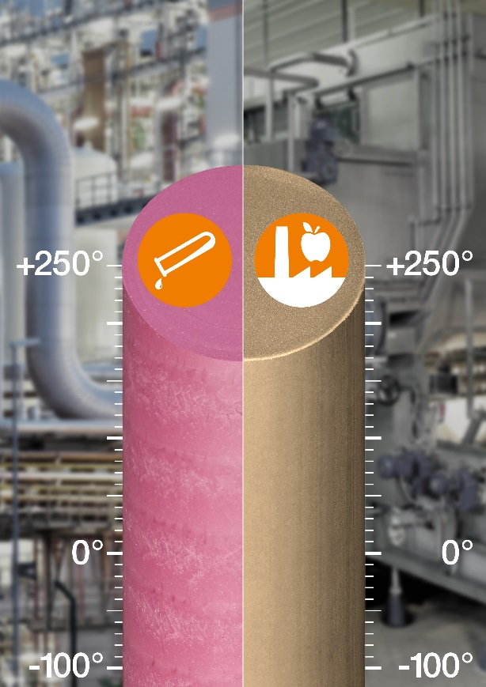
Photo PM4516-1
Les nouvelles ébauches résistantes à l'usure en iglidur C500 et A500 résistent tout particulièrement aux températures et aux agents. (Source : igus)

CONTACT IGUS :  igus® SARL  Virginie BEITZEL  49, avenue des Pépinières  Parc Médicis  94260 Fresnes  Tél. : 01.49.84.97.50  Fax : 01.49.84.03.94  v.beitzel@igus.fr  www.igus.fr  CONTACT PRESSE:  Agence FLAG  Audrey NUGUE  23, rue de Cléry  75002 Paris  Tél. 01.58.60.24.24  audrey@agenceflag.com  www.agenceflag.com | A PROPROS D’IGUS :  igus® France est la filiale commerciale du groupe igus® qui est un des leaders mondiaux de la fabrication de systèmes de chaînes porte-câbles et de paliers lisses polymères. L’entreprise familiale dont le siège est à Cologne en Allemagne est présente dans 80 pays (dont 35 filiales igus) et emploie 2.950 personnes dont une cinquantaine en France. En 2015, le groupe igus a réalisé un chiffre d’affaires de 552 millions d’euros avec ses « motion plastics », des composants en polymères dédiés aux applications en mouvement, dont 16 millions d'euros en France. igus dispose des plus grands laboratoires de test et des plus grandes usines de son secteur afin d’offrir rapidement à ses clients des produits et solutions novateurs répondant à leurs besoins. La filiale française est située à Fresnes en Ile de France.  Les termes "igus", "chainflex", "CFRIP", "conprotect", "CTD", "drylin", "dry-tech", "dryspin", "easy chain", "e-chain", "e-chain systems", "e-ketten", "e-kettensysteme", "e-skin", "energy chain", "energy chain systems", "flizz", "iglide", "iglidur", "igubal", "invis", "manus", "motion plastics", "pikchain", "readychain", "readycable", "speedigus", "triflex", "twisterchain", "plastics for longer life", "robolink", "xiros", "xirodur" et "vector" sont des marques protégées en République Fédérale d'Allemagne et le cas échéant à niveau international.

